广东天下行光电有限公司是一家集研发设计、生产制造、销售服务为一体，专业从事自动化生产LED光源模块（COB）、LED室内外照明产品的高新科技企业，公司位于世界客都----中国梅州。主要产品有：功能照明LED光源模块（COB）、中高端LED室内外照明、LED汽车灯、LED轮船灯等产品。经过5年的研发与试产，技术、工艺成熟。在LED光源（COB）封装技术领域拥有完全自主知识产权并获得多项发明专利和实用新型专利，是COB封装技术的奠基者之一。

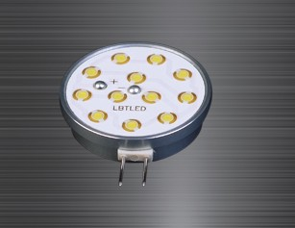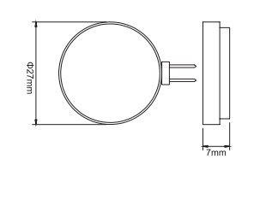

产品编号：CLG412-01
额定功率：0.8W±10%
额定电流：80mA
尺 寸：27*9mm
额定电压：DC12V
光通量：65-70lm
显色指数（Ra)：≥75
色 温：5500K/4200K/3000K
寿 命：50000h

产品特点：
1、选用超高亮度LED芯片，灯具光效≥80lm/W。
2、COB封装专利技术，热阻降低20%,可加载更大电流，进一步提高亮度。
3、外观精致，多种接口设计，安装/组装更加便捷。
4、散热器采用高导热挤压铝材，2000h光通量维持率≥98%。
用途：
广泛应用于商店展示、橱窗、饭店、餐厅等室内装饰照明;展示厅、艺术厅、博物馆、办公室、阅览室,楼道、洗手间等局部照明;的士高、酒吧、卡啦OK等氛围照明;珠宝、金银手饰和时装照明等。

联系人：何相茂 先生
手机： 159 0753 0619
电话： 0753-2316869
传真： 0753-2323629
www.cosmosleds.com/china/
www.cosmosleds.com

